Euclide

Fais par: Félix breau

Nom complet : Euclide d’alexandrie

[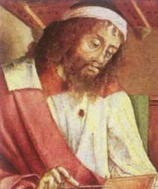](http://www.google.ca/url?sa=i&rct=j&q=&esrc=s&source=images&cd=&cad=rja&uact=8&ved=2ahUKEwju8I6hv93kAhWjl-AKHb92A8AQjRx6BAgBEAQ&url=http%3A%2F%2Fwww.bibmath.net%2Fbios%2Findex.php%3Faction%3Daffiche%26quoi%3Deuclide&psig=AOvVaw3zNG0Bdn2fc-z_fRFNp3tY&ust=1569003390831404)

Periode de temps :325 A.V à 265 A.V

Nationalité :grec

[](http://www.google.ca/url?sa=i&rct=j&q=&esrc=s&source=images&cd=&cad=rja&uact=8&ved=&url=%2Furl%3Fsa%3Di%26rct%3Dj%26q%3D%26esrc%3Ds%26source%3Dimages%26cd%3D%26ved%3D%26url%3Dhttps%253A%252F%252Ffr.123rf.com%252Fphoto_19623319_drapeau-officiel-de-la-gr%2525C3%2525A8ce-nation.html%26psig%3DAOvVaw2tswjfVd27who0r1ykTdVk%26ust%3D1569002622199205&psig=AOvVaw2tswjfVd27who0r1ykTdVk&ust=1569002622199205)

Découverte :inventé la division (les élément matématique)

Œuvre :élément D’Euclide

[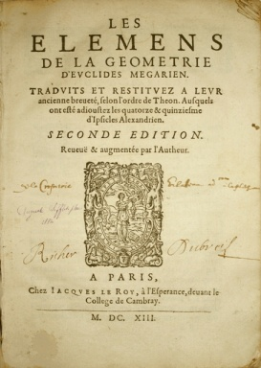](https://www.google.ca/url?sa=i&rct=j&q=&esrc=s&source=images&cd=&cad=rja&uact=8&ved=2ahUKEwjYuP-3wN3kAhWDTd8KHXWFD5IQjRx6BAgBEAQ&url=https%3A%2F%2Fcamillesourget.com%2Ffr-7223-livres-rares-edition-originale-livres-anciens-euclide-les-elemens-de-la-geometrie--la-plus-ancienne-traduction-.html&psig=AOvVaw2gqfZhxBH8q_Q7OEi89pAZ&ust=1569003683110760)